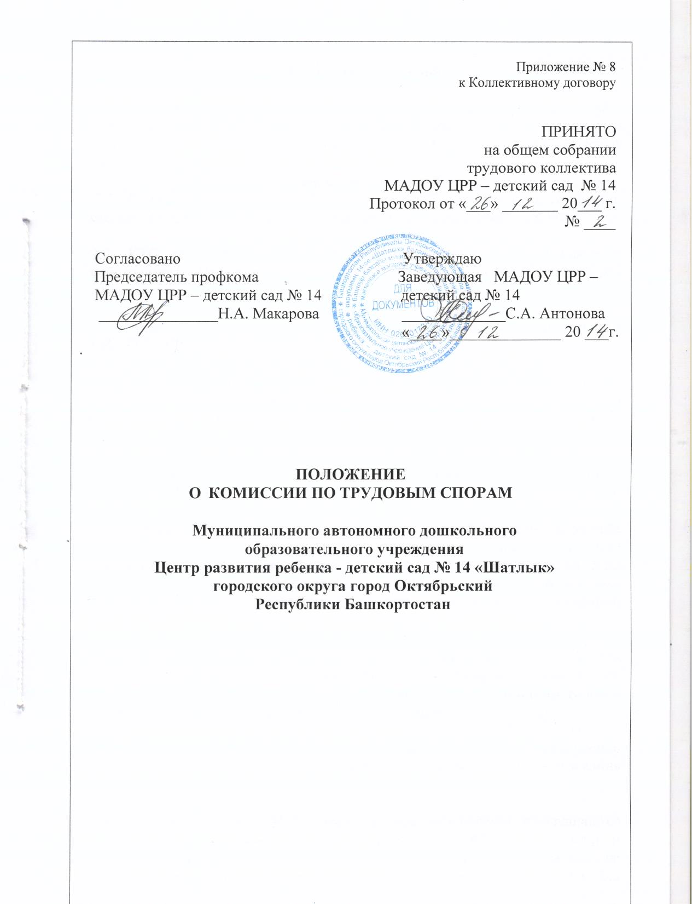

- Общие положения.

1.1. Комиссия по трудовым спорам действует на основании ТК РФ ст. 383 – 390 и рассматривает вопросы трудовых споров между работником и администрацией и является первичным органом по рассмотрению трудовых споров.
2. Порядок образования.
2.1. Комиссия по трудовым спорам (далее КТС) создается на основании статьи 384 Трудового Кодекса Российской Федерации (далее – ТК РФ).

2.2. КТС образуется из равного числа представителей работников и работодателя. Численность КТС составляет 6 (шесть) человек. Срок полномочий КТС - три года.

2.3. Представители работодателя в КТС назначаются приказом заведующей МАДОУ ЦРР – детский сад № 14.

2.4. Представители работников в КТС избираются общим собранием трудового коллектива или делегируются представительным органом работников с последующим утверждением на общем собрании трудового коллектива.

2.5. Членом КТС может быть выбран любой работник МАДОУ ЦРР – детский сад № 14.

2.6. Выдвижение кандидатур осуществляется непосредственно на общем собрании трудового коллектива. Порядок голосования (тайное или открытое) определяется по решению общего собрания. Избранными в состав КТС считаются кандидатуры, получившие большинство голосов и за которых проголосовало более половины присутствующих на общем собрании трудового коллектива.

2.7. Члены комиссии могут быть исключены из нее в случае неисполнения или ненадлежащего исполнения своих обязанностей. Решение об исключении члена КТС из ее состава принимается большинством голосов членов КТС по результатам открытого голосования.

2.8. В случае исключения из состава КТС одного или нескольких членов состав комиссии пополняется в порядке, установленном для образования комиссии.

2.9. Полномочия члена КТС (представителя работников) прекращаются также в случае прекращения трудовых отношений с МАДОУ ЦРР – детский сад № 14, а также на основании личного заявления члена КТС, поданного не позднее месяца до предполагаемого выбытия из состава КТС. На оставшийся срок полномочий КТС избирается другой работник, взамен выбывшего, в порядке, определенном пунктом 2.3 настоящего Положения.

2.10. Комиссия по трудовым спорам избирает из своего состава большинством голосов председателя, заместителя председателя и секретаря комиссии.

2.11. На секретаря КТС возлагается подготовка заседания КТС, прием и регистрация заявлений, поступающих в КТС, вызов свидетелей, специалистов, представителей профсоюзной организации, уведомление заинтересованных лиц о движении заявления, ведение протокола заседания комиссии.

2.12. Созыв членов КТС на заседания организует председатель КТС, а в его отсутствие – заместитель председателя.

2.13. Председатель КТС организует работу комиссии, председательствует на заседаниях КТС. В случае отсутствия председателя КТС его обязанности исполняет заместитель председателя КТС, а при отсутствии последнего любой член комиссии.

2.14. Организационно-техническое обеспечение деятельности комиссии по трудовым спорам осуществляется работодателем.

2.15. Явка членов КТС на ее заседания обязательна. Исключением является отсутствие члена КТС на работе.

2.16. Перед началом заседания КТС в протоколе регистрируются все явившиеся ее члены.
2.17. Заседание КТС считается правомочным, если на нем присутствует не менее половины членов, представляющих работников, и не менее половины членов, представляющих работодателя.
2.18. На заседании КТС ведется протокол, который подписывается председателем комиссии или его заместителем и заверяется печатью МАДОУ ЦРР – детский сад № 14.
2.19 .Заседания Комиссии созываются по мере необходимости.
2.20.Заседания Комиссии проводятся во внерабочее время.

- Компетенция комиссии по трудовым спорам.

3.1. В соответствии со ст. 385 ТК РФ КТС является органом по рассмотрению индивидуальных трудовых споров, за исключением споров, по которым ТК РФ и иными федеральными законами установлен другой порядок их рассмотрения.

3.2. КТС рассматривает индивидуальный трудовой спор, если работник самостоятельно или с участием своего представителя не урегулировал разногласия при непосредственных переговорах с работодателем.

3.3. Индивидуальный трудовой спор – неурегулированные разногласия между работодателем и работником по вопросам применения трудового законодательства и иных нормативных правовых актов, содержащих нормы трудового права, коллективного договора, соглашения, локального нормативного акта, трудового договора (в т. ч. об установлении или изменении индивидуальных условий труда), о которых заявлено в КТС или в иной орган по рассмотрению индивидуальных трудовых споров.

4. Порядок рассмотрения споров. Исполнение решений КТС. Обжалование.
4.1. КТС рассматривает индивидуальные трудовые споры в соответствии со ст. 386-388 ТК РФ.

4.2. В решении КТС указываются:
– наименование работодателя;
– наименование структурного подразделения, фамилия, имя, отчество, должность, профессия или специальность обратившегося в комиссию работника;
– даты обращения в комиссию и рассмотрения спора, существо спора;
– фамилии, имена, отчества членов комиссии и других лиц, присутствовавших на заседании;
– существо решения и его обоснование (со ссылкой на закон, иной нормативный правовой акт);
– результаты голосования.

4.3. Решение комиссии по трудовым спорам подлежит исполнению в течении 3-х дней по истечении 10 дней, предусмотренных на обжалование (статья 389 ТК РФ).

4.4. Работник может обратиться в КТС в 3-х месячный срок со дня, когда он узнал или должен был узнать о нарушении своего права. При уважительной причине пропуска установленного срока обращения КТС решает вопрос о восстановлении рассмотрения спора (статья 386 ТК РФ). Поступившее заявление в КТС регистрируется в журнале и рассматривается комиссией в течение 10 календарных дней со дня подачи работником заявления.

4.5.Надлежаще заверенные копии решения КТС вручаются работнику и работодателю в течении 10 дней, предусмотренных на обжалование (статья 389 ТК РФ).

4.6. В случае неисполнения решения КТС в установленный срок указанная комиссия выдает работнику удостоверение, являющееся исполнительным документом. Работник может обратиться за удостоверением в течение одного месяца со дня принятия решения КТС. В случае пропуска работником указанного срока по уважительным причинам КТС может восстановить этот срок. Удостоверение не выдается, если работник или работодатель обратился в установленный срок с заявлением о перенесении трудового спора в суд

4.7. На основании удостоверения, выданного КТС и предъявленного не позднее трехмесячного срока со дня его получения, судебный пристав приводит решение КТС в исполнение в принудительном порядке.
В случае пропуска работником установленного трехмесячного срока по уважительным причинам КТС, выдавшая удостоверение, может восстановить этот срок.

4.8. Решение КТС может быть обжаловано работником или работодателем в суд в десятидневный срок со дня вручения ему копии решения КТС.
В случае пропуска по уважительным причинам установленного срока суд может восстановить этот срок и рассмотреть индивидуальный трудовой спор по существу.

4.9. Спор рассматривается в присутствии работника, подавшего заявление, или уполномоченного им представителя. Рассмотрение заявления в отсутствие работника или его представителя допускается лишь по его письменному заявлению.

4.10.При неявке работника на заседание КТС рассмотрение трудового спора откладывается, в случае второй неявки вопрос снимается с рассмотрения, но это не лишает права работника подать заявление повторно в пределах срока, установленного ТК РФ.

4.11.КТС имеет право приглашать на заседание свидетелей и специалистов. По требованию КТС работодатель обязан предоставить необходимые документы.

4.12.Заседание КТС считается правомочным при наличии не менее половины членов комиссии как со стороны работников, так и со стороны работодателя (статья 387 ТК РФ).

4.13. Комиссия принимает решение тайным голосованием простым большинством присутствующих на заседании членов Комиссии.

- Хранение материалов КТС.

5.1. Материалы КТС подлежат хранению в порядке, установленном положением о документообороте работодателя и Перечнем типовых управленческих архивных документов, образующихся в процессе деятельности государственных органов, органов местного самоуправления и организаций, с указанием сроков хранения (утв. приказом Минкультуры России от 25.08.2010 № 558).

- Ликвидация КТС.

6.1. КТС ликвидируется в случае ликвидации или реорганизации работодателя.

6.2. КТС может быть ликвидирована совместным решением работодателя и общего собрания трудового коллектива (конференции) работников, принятым большинством присутствующих.

7. Ответственность КТС.

КТС несет ответственность за:
7.1. Соответствие принятых решений законодательству Российской Федерации.
7.2. Принятие конкретных решений по спорному вопросу с указанием ответственных лиц и сроков исполнения решений.

8. Делопроизводство.

8.1. Заседания КТС оформляются протоколом. В книге протоколов фиксируется ход обсуждения спорных вопросов, предложений и замечаний членов КТС. Протоколы подписываются председателем и секретарем КТС и заверяются печатью МАДОУ ЦРР – детский сад № 14.

8.2. Нумерация протоколов ведется от начала календарного года.

8.3. К протоколу прилагаются все необходимые документы по спорному вопросу, в том числе заявление работника.

8.4. Книга протоколов пронумеровывается постранично, прошнуровывается и скрепляется печатью МАДОУ ЦРР – детский сад № 14.

9. Заключительные положения.

9.1. Настоящее Положение вступает в действие с момента утверждения и издания приказа руководителя ДОУ.

